Постановление Администрации города Заречного от 15.03.2013 № 462 (в редакции от 09.04.2014 № 689)

Об установлении тарифов на услуги бани оздоровительного типа, оказываемые
муниципальным предприятием "Банно-прачечный комбинат"

В соответствии с Положением о порядке установления тарифов на услуги, предоставляемые муниципальными предприятиями и учреждениями, и работы, выполняемые муниципальными предприятиями и учреждениями города Заречного, утвержденным решением Собрания представителей города Заречного Пензенской области от 28.11.2006 №271 (в редакции от 23.03.2012 №322), частью 3 статьи 4.5.1 и пунктом 28 части 6 статьи 4.6.1 Устава закрытого административно-территориального образования города Заречного Пензенской области Администрация ЗАТО города Заречного п о с т а н о в л я е т :

1. Установить тарифы на услуги общего отделения бани оздоровительного типа, оказываемые муниципальным предприятием "Банно-прачечный комбинат" (приложение №1).
2. Установить тарифы на услуги отдельного номера бани оздоровительного типа, оказываемые муниципальным предприятием "Банно-прачечный комбинат" (приложение №2).
3. Считать утратившим силу постановление Администрации города Заречного от 05.06.2012 №1199 "Об установлении тарифов на услуги бани оздоровительного типа, оказываемые МП "Банно-прачечный комбинат" со дня официального опубликования настоящего постановления.
4. Настоящее постановление опубликовать в печатном средстве массовой информации газете "Ведомости Заречного".
5. Контроль за исполнением настоящего постановления возложить на заместителя Главы Администрации Зубову Ю.А.

Приложение: на 2 л.
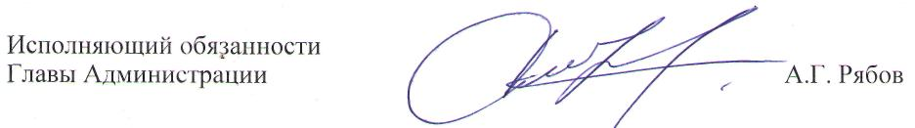

Приложение №1
к постановлению Администрации
города Заречного
от 15.03.2013 № 462

Тарифы
на услуги общего отделения бани оздоровительного типа, оказываемые
муниципальным предприятием "Банно-прачечный комбинат"

Вид услуг | Продолжительность помывки | Расчетный (экономически обоснованный) тариф  в руб. коп. | Установленный (социально обоснованный) тариф  в руб. коп.
Помывка в общем отделении бани с бассейном:  - для взрослых посетителей  - для детей до 7 лет  -для учащихся общеобразовательных учреждений* | 2часа  2 часа  2 часа | 172-14  172-14  172-14 | 120-00  бесплатно  85-00

* По предъявлении справки общеобразовательного учреждения.

Приложение №2
к постановлению Администрации
города Заречного
от 15.03.2013 № 462

Тарифы
на услуги отдельного номера бани оздоровительного типа, оказываемые
муниципальным предприятием "Банно-прачечный комбинат"

Вид услуг | Продолжительность  помывки | Тариф  в руб.
Помывка в отдельном номере бани с бассейном:
- для количества посетителей не более 6 человек | 2 часа | 1300
- для каждого последующего посетителя | 2 часа | 110

